Операционна система и носители на информация
Файлова структура на организация на данните

Урок 2: Комбиниран урок за нови знания и умения
Продължителност: 45 мин.

Дидактическа цел: Въвеждане на понятията операционна система, контролен панел, файлова структура
Формиране на умения за настройки на операционната система и операции с файлове и папки.

Цели и задачи: Учениците ще се запознаят с предназначението на операционната система и нейните основни функции.

Опорни понятия и процедури:
Информационни дейности, системен блок, входни и изходни устроства, носители на i
Кои са елементите на КС?
Какво е хардуер и софтуер?
Какво е файл и папка?
Какви операции можем да извършваме с файлове и папки?

Методи на преподаване и учене - уточнен начин на взаимосвързана дейност на учителя и учениците, с помощта на който се достига до трайни знания, умения, навици и компетентности.
- Беседа-насочва учениците към осмисляне на възприетата от тях информация и ги мотивира за достигане до правилни изводи и обобщения.
- Дискусия- размяна на мнения и идеи в рамките на дадена тема, за да се постигне по-голяма яснота и по- задълбочено познание. Тя се отличава от обикновения разговор по това, че е внимателно структурирана и има ясни цели. Обсъждането е вид дискусия върху противоречиви подробности, които са останали открити в даден проблем за разрешаване и изискват по-широка размяна на мнения. Обсъждането завършва с вземане на решение, докато при дискусията решение не се взема
- Практически дейности-изпълнява разнообразни дидактически функции, развива наблюдателността, формира умения и навици, създава култура на труда. Тя може да служи както за възприемане на нови знания, така и за затвърдяването им. Практическата работа може да се провежда фронтално, групово или индивидуално в зависимост от характера на дидактическата задача
ориентировъчни - възприемане, осмисляне и разбиране на последователността и правилността на конкретни действия
упражнения по образец - показване и обяснение от учителя с последващо възпроизвеждане от учениците;
ситуативно-практически - повтаряне нa действия в конкретни ситуации с игрови елементи и неколкократно изпълнение на действията
работа с учебните помагала и тетрадки, което стимулира самостоятелното учене на учениците. Учебното съдържание е представено под формата на игри, казуси, ситуации, забавни страници…
- Демонстрация- изразява се преди всичко в онагледяване, съчетано с показ, описание или обяснение.

Ресурси
Е-учебник, ел. ресурси, презентация
Междупредметни връзки
Човекът и природата, Изобразително изкуство
Вътрешнопредметни връзки -с всички уроци от текущата обобщена тема
План на урока
- Операционна система
- Контролен панел
- Файлова структура
Дейности за въвеждане на темата
Актуализират се понятията операционна система, папка, файл, програми за управление на файлове. Поставят се въпроси, свързани с рубриката „Да припомним!“.
- Поставяне на темата на урока
Дейности за въвеждане на НЗУ
- Въвеждане на понятието файлова структура
Следват обяснения от учителя и беседа върху примера в учебника, който вече е разглеждан в 5. клас и е познат на учениците. Може да се използва готово табло с организацията, дадена на фиг. 1, с. 12, или да се начертае на дъската, като учениците попълнят елементите в структурата. Учителят може да поиска от учениците да дадат примери за организация на данните във файлова структура.
- Запознаване с процедурата за създаване на папки
Акцентира се на препоръките за коректно задаване на име на папка. Учителят демонстрира създаването на папка с име urok03. Учениците създават в работните си папки папка със същото име.
- Запознаване с процедурата за копиране на файлове
Може да се постави задача на учениците с помощта на учебника да създадат папка с определено име или учителят да демонстрира процедурата, след което учениците да изпълнят указанията му.
- Запознаване с процедурите за преместване и изтриване на файл или папка Тук може да се направи аналогия с преместването на текст в текстов до- кумент.
- Чрез беседа се припомня операцията за преместване на текст и се поставя задача учениците сами да открият командите за преместване на файл или папка. Учителят може да демонстрира изтриването на файл или папка и обяснява предназначението на кошчето за изтрити файлове и папки.
- Запознаване с процедурата за преименуване на файл или папка
Учителят демонстрира процедурата.
- Обяснение на процедурите за маркиране на съседни и несъседни файлове и папки
- Въвеждане на понятието контекстно меню
Може да се осъществи с демонстрация и обяснение или да се използва експеримент.

Дейности за затвърждяване на НЗУ
Решава се задача 3 след урока. Задача 4 може да се даде за домашна работа. Необходимо е да се направи коментар върху решението на задачата. Може да се направи схема на файловата структура, която трябва да се създаде.

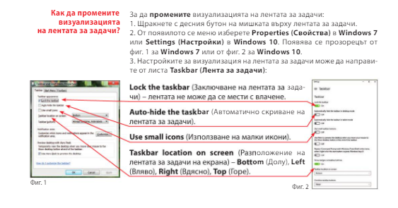
Самостоятелна работа
1. Възможно ли е операционната система да бъде персанализирана според нуждите на всеки потребител?
2. Как се осъществява комуникацията между операционната система и потребителя?
3. Преместете лентата със задачи отгоре на работната площ!

https://learningapps.org/watch?v=p3mr3aqdk20

